Jan Neruda (1834 – 1891)
Básník

Mezi ostatními básníky své doby se Neruda vyjímal jako hořký ironik a skeptik. Jeho prvotina Hřbitovní kvítí (1857) pojednávala o městské ulici s pohřebním průvodem, o neveselé scenerii pražského hřbitova a duši osamělého člověka, který vše kolem sebe (lásku, poezii, rozum i cit) zbavuje svatozáře. Hrob a hřbitov patřily mezi obvyklé motivy sentimentální poezie, která si libovala ve vzpomínkách na milé bytosti, které už kryje zem. Děkovná zastavení u hrobů v pohnutých chvílích života se vyskytují v českých povídkách a románech ještě na konci 19. století. Neruda tuto silnou konvenci napadl, vysmíval se bláznům, kteří chrání literaturu, aby se neposkvrnila vášní a všedním životem. Těmto pěstitelům čistoty vytýkal Neruda sterilitu. Vysmíval se jim:

Bravo, páni literáti,
dejte pozor na ženské,
byť i písemnictví pošlo –
jen když bude panenské!

Nerudova prvotina byla veřejností i kritiky vnímána jako dílo rouhavé a nezaznamenala žádný větší ohlas. Líbila se mladým básníkům, kteří přijdou ke slovu později (Arbes, Vrchlický, Jirásek, Stašek).

První úspěch u čtenářů zaznamenal Neruda - básník až svými Písněmi kosmickými (1878), tedy více než 20 let po vydání své prvotiny. Tato sbírka dodnes udivuje tím, co všechno Neruda poznal a pochopil z astronomie. Neruda znal a vítal pohotové překlady románů Julese Vernea, které šířily důvěru ve vědecké poznání a možnost ovládnout svět pomocí techniky. V Písních kosmických se však počítalo s konečností – člověka i hvězd a Země. Neruda nevěřil tomu, že poznání a ovládání přinese člověku štěstí a zdar. Možnosti člověka jsou u Nerudy podmíněny mravními kvalitami: aby se nechoval jako „žába v kaluži“, přízemně a egocentricky, ale s vědoucím nadhledem. Bez méněcennosti a také bez velikášské pýchy.
Písně kosmické se dočkaly dalšího vydání po čtrnácti dnech a hned se překládaly do němčiny. Jejich sláva zastínila i souběžně vydané Povídky malostranské).

Děj Země je krátce jen vyprávěn,
jak píseň se krátce skládá:
vylétla jiskřička z plamenu,
a zčernalá zpět zas padá.

A v jediném světem tom mihnutí,
v tom kratičkém jiskry plání
všecken si vyžije lidstvo boj,
ba všechno i milování.

Tak krátká to, kratičká písnička,
a může být ještě kratší,
veliký lidské je lásky bol
a několik slov naň stačí.
Snad stačila sloka by jediná,
snad jediné slůvko pouze,
do písně se to tak krátce dá –
a žije se to tak dlouze.

Zajímavost:
V roce 2009 mířil k Hubbleově teleskopu raketoplán Atlantis. Úkolem astronautů na jeho palubě byla oprava tohoto vesmírného dalekohledu. Americký astronaut A. Feustel měl s sebou výtisk Písní kosmických. Jednu z básní přečetl astronautům při čekání na návrat na Zemi. Astronauté při čtení usnuli.

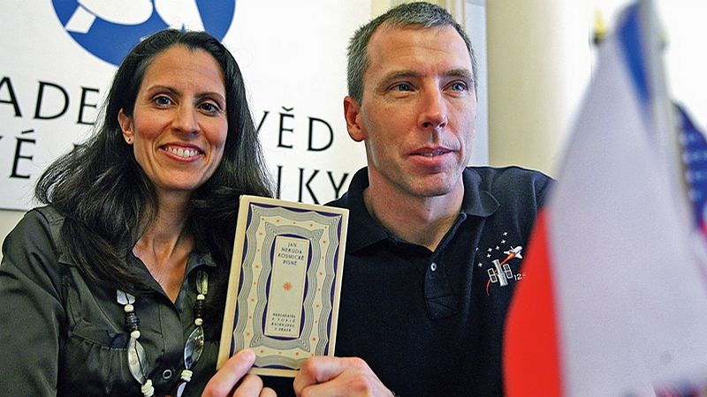
Andrew Feustel s manželkou českého původu Indirou a knihou
Jana Nerudy Písně kosmické.

